УДК 536.46: 519.63

Гидродинамика и теплообмен
нестационарных потоков в каналах сложной формы

П. П. Петров¹, И. И. Иванов²

¹Институт тепло- и массообмена имени А. В. Лыкова НАН Беларуси, г. Минск
²Казанский государственный аграрный университет, г. Казань, Россия

Приведены результаты моделирования гидро- и аэродинамики движения различных рабочих сред в каналах сложной формы, в том числе в условиях пульсаций расходов и давлений, применительно к созданию цифровых двойников дизельных двигателей большегрузных транспортных средств. Рассмотрены каналы систем смазки, газообмена и охлаждения для различных режимов, включая особенности функционирования масляного насоса, турбокомпрессора и жидкостной помпы.

Ключевые слова: нестационарные течения, теплообмен, цифровой двойник, канал сложной формы, дизельный двигатель

Надежность радиоэлектронной аппаратуры (РЭА) определяется в соответствии с современными представлениями [1] в первую очередь ее рабочей температурой Т.
При моделировании интенсивности отказов λ отдельных узлов, блоков или элементов РЭА обычно используется аррениусовская зависимость от температуры [2]:

$λ(T)=C\text{exp}\left(−\frac{E}{\text{kT}}\right)$. (1)

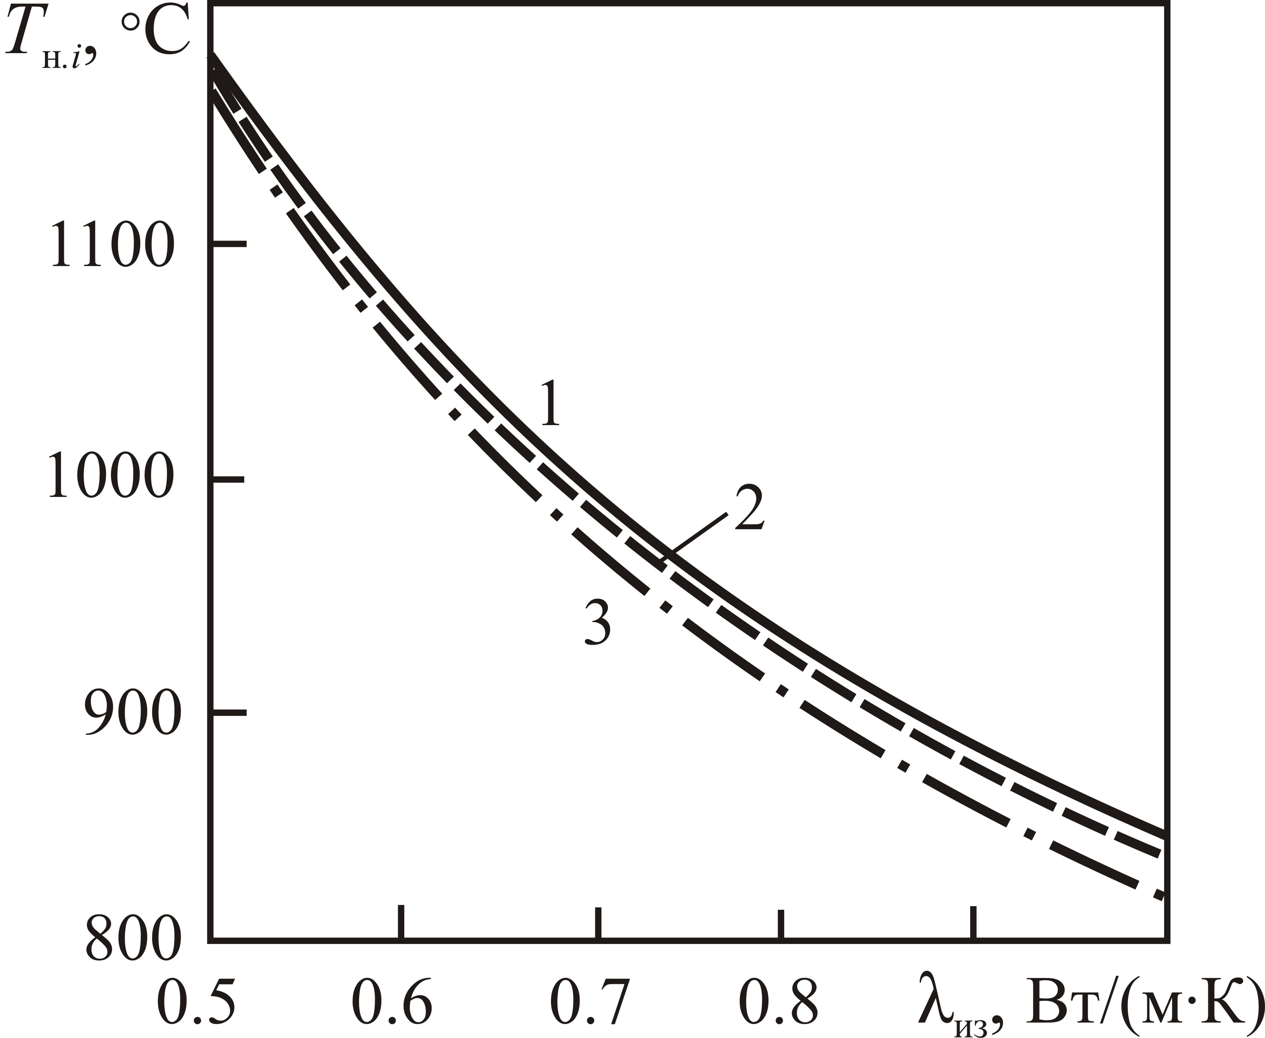 | Рис. 1. Зависимость температур нагревателей Т_{н.i} от коэффициента теплопроводности λ_{из} (Р_{н} = 235 Вт, Р_{в} = = 500 Вт): 1 – температура донного нагревателя; 2 – нижнего бокового нагревателя; 3 – верхнего нагревателя

Таблица 1
Нормальные скорости горения горючих смесей

Химический состав смеси | Р, МПа | Т, К | u_{n}, м/с
0.8С₃Н₈ + 0.51Н₂ + 5.26О₂ + 19.76N₂ | 0.108  0.204  0.505 | 301  296  295 | 0.35  0.32  0.25
0.8(СО + 1.33Н₂ + 1.88N₂) + 1.17О₂ + 4.39N₂ | 0.102  0.202  0.601 | 297  295  311 | 0.65  0.82  0.62

Обозначения

D – коэффициент диффузии, м²/с; f – пористость; k – проницаемость, м²; P – давление, Па; λ – коэффициент теплопроводности, Вт/(м·К); τ – время, с.

ОФОРМЛЕНИЕ ЛИТЕРАТУРЫ по ГОСТу 7.1-2003 Библиографическая запись

